Список наличного количества (СНК) на дату
Функция служит для расчёта списка наличного количества у организации на выбранную пользователем дату. Список выводится в табличном формате .xlsx. Для вызова функции необходимо выбрать свою организацию (подсвечивается синим), после чего в главном меню выбрать «Аналитика –> Выбранная организация –> СНК на дату» и выбрать необходимую форму для расчёта. В версиях ПО «МПЗФ» младше 1.2.4.4 раздел «Аналитика» назывался «Excel». На данный момент функция реализована для форм 1.1 и 1.3.
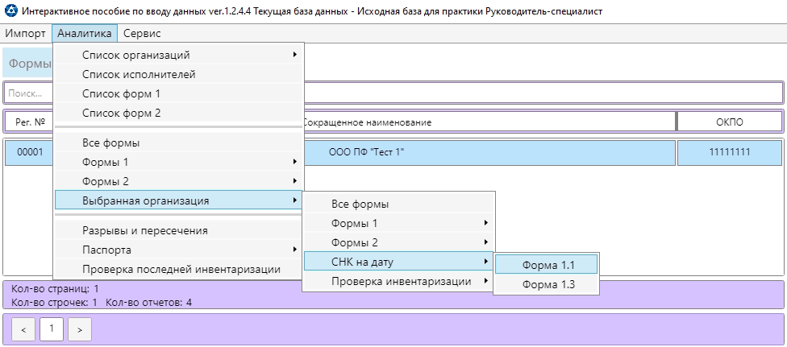
После этого программа попросит указать дату, на которую необходимо рассчитать СНК (по умолчанию – текущая дата), а также указать, какие графы считать определяющими уникальность источника. По умолчанию уникальность определяют номер паспорта, тип, радионуклиды, заводской номер и номер упаковки.
Возможность выбора уникальных параметров учётной единицы была добавлена, поскольку бывают ситуации, когда, например, номер упаковки при определении учётной единицы учитывать не стоит, потому что номер упаковки у учётной единицы изменялся, но это не было отражено при помощи операций перезарядки (код операции 53/54). Если же все операции в отчётности отражались корректно, следует оставить все поля выбранными.
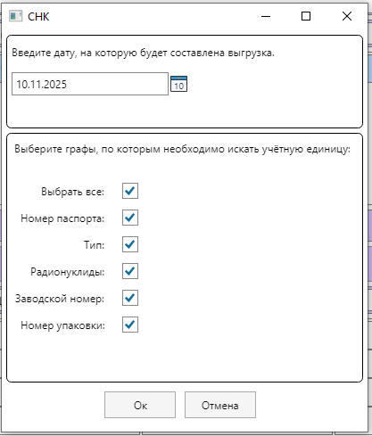
При расчёте СНК, за отправную точку берётся первая инвентаризация с даты вступления приказа в силу (01.01.2022г.). На эту дату составляется список всех учётных единиц с кодом операции 10. Далее исходя из операций приёма/передачи, из этого списка убираются/добавляются учётные единицы вплоть до даты, на которую необходимо рассчитать СНК. Соответственно, если в первичной инвентаризации были допущены ошибки, то они будут и в итоговом расчёте СНК.
Следует учитывать, что программа не будет считать операцию инвентаризации (кроме первичной) за операцию получения. Т.е. если учётной единицы не было в наличии, и её внезапно инвентаризируют без операции получения, программа будет считать это ошибкой в инвентаризационном отчёте и в расчётный список СНК учётную единицу не добавит.
Чаще всего СНК отличается от ожидаемого из-за опечаток в параметрах, определяющих уникальную учётную единицу. Программа при сверке значений пытается исключить опечатки, игнорирует спецсимволы и пробелы при сравнении значений, подменяет схожие буквы английского и русского алфавита.
Кроме того, следует обращать особое внимание на номер упаковки. Очень часто в отчётности не отражают операции перезарядки и просто указывают новый номер упаковки при очередной операции. Программа же, при отсутствии операций с кодом 53/54 будет считать такие записи за две разные учётные единицы. В итоговом СНК будет указан номер упаковки из последней операции с учётной единицей.
Отдельно следует отметить записи, в которых вместо заводского номера и номера паспорта указан прочерк. Для таких записей, кроме прочего, рассчитывается количество единиц, оно может изменяться при соответствующих операциях получения/передачи.

Проверка последней инвентаризации
Функция служит для формирования списка организаций, у которых имеется просроченная инвентаризация (более года и 2 недель) и у которых в наличии имеется хотя бы один источник. Для вызова функции необходимо главном меню выбрать «Аналитика –> Проверка последней инвентаризации». В версиях ПО «МПЗФ» младше 1.2.4.4 раздел «Аналитика» назывался «Excel». На данный момент функция реализована для форм 1.1 и 1.3.
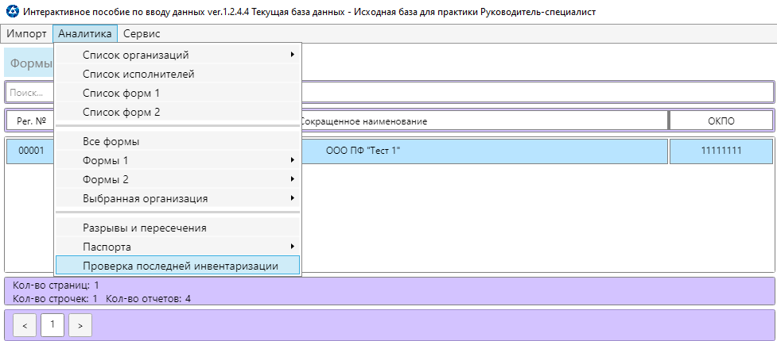
После этого программа попросит указать регион, для которого требуется проверить наличие инвентаризации, а также указать, какие графы считать определяющими уникальность источника. Если регион не указывать, то функция будет выполнена для всех организаций в базе. По умолчанию уникальность определяют номер паспорта, тип, радионуклиды, заводской номер и номер упаковки.
Возможность выбора уникальных параметров учётной единицы была добавлена, поскольку бывают ситуации, когда, например, номер упаковки при определении учётной единицы учитывать не стоит, потому что номер упаковки у учётной единицы изменялся, но это не было отражено при помощи операций перезарядки (код операции 53/54). Если же все операции в отчётности отражались корректно, следует оставить все поля выбранными.
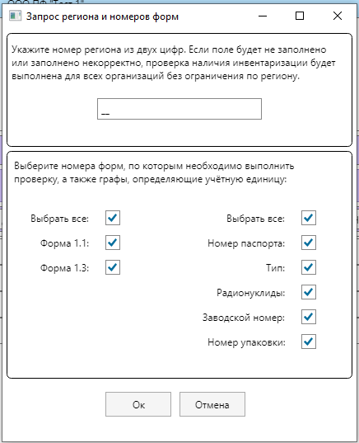
При выполнении данной функции, программа сначала для каждой организации из указанного региона определяет дату последней инвентаризации. Для тех организаций, у которых дата инвентаризации просрочена, определяется СНК на текущую дату. В случае, если у организации просрочена инвентаризация и есть хоть какая-то учётная единица в наличии, то она попадёт в итоговый список.
Алгоритм расчёта СНК и соответствующие ошибки при его определении полностью аналогичны одноимённой функции, описанной ранее. При большом количестве организаций в базе данных, данная выгрузка может выполняться заметное время, поскольку для каждой организации выполняется функция расчёта СНК на дату.
Проверка инвентаризаций
Функция служит для формирования аналитической выгрузки, сравнивающие инвентаризации в отчётности с расчётным СНК на эту дату. Данная выгрузка позволяет выявлять ошибки в отчётности на всём протяжении истории движения источника. Список выводится в табличном формате .xlsx. Для вызова функции необходимо выбрать свою организацию (подсвечивается синим), после чего в главном меню выбрать «Аналитика –> Выбранная организация –> Проверка инвентаризации» и выбрать необходимую форму для расчёта. В версиях ПО «МПЗФ» младше 1.2.4.4 раздел «Аналитика» назывался «Excel». На данный момент функция реализована для форм 1.1 и 1.3.
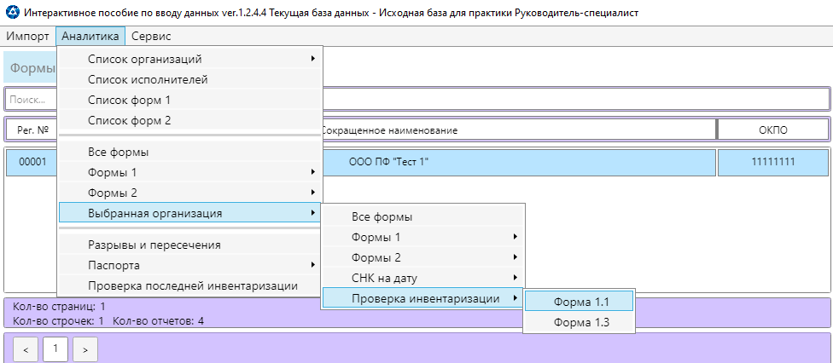
По аналогии с функцией расчёта СНК, после этого программа попросит указать дату, по которую необходимо проверить отчётность (по умолчанию – текущая дата), а также указать, какие графы считать определяющими уникальность источника. По умолчанию уникальность определяют номер паспорта, тип, радионуклиды, заводской номер и номер упаковки.
Возможность выбора уникальных параметров учётной единицы была добавлена, поскольку бывают ситуации, когда, например, номер упаковки при определении учётной единицы учитывать не стоит, потому что номер упаковки у учётной единицы изменялся, но это не было отражено при помощи операций перезарядки (код операции 53/54). Если же все операции в отчётности отражались корректно, следует оставить все поля выбранными.
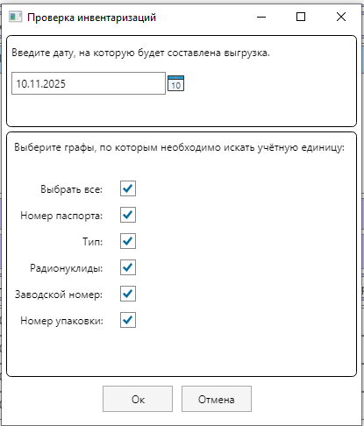
После этого программа составит список дат, в которые организация проводила инвентаризацию, начиная с даты вступления приказа в силу (01.01.2022). Для каждой даты инвентаризации в аналитической выгрузке создаётся пара листов. Алгоритм расчёта СНК и соответствующие ошибки при его определении полностью аналогичны одноимённой функции, описанной ранее.
На первом листе сравнивается инвентаризация в отчётности и расчётный СНК на эту дату. Для первой даты эти списки всегда будут совпадать, поскольку за отчётную точку при расчёте СНК берётся первая инвентаризация. В данных списка зелёным будут выделены полностью совпадающие строчки.
На втором листе будут указаны ошибки в отчётности, обнаруженные за период от даты предыдущей инвентаризации до текущей. При формировании этого списка ошибок, программа за эталон берёт расчётный СНК.
Ошибки при этом могут «тянуться» от самого первого периода, т.е. если один раз забыть указать операцию передачи источника или опечататься в ней, то программа будет в каждом следующей расчёте СНК и составлении списка ошибок ожидать, что пользователь в инвентаризации этот источник укажет.
Поэтому проверку по данному отчёту необходимо выполнять от более ранних отчётов к более поздним, исправляя старые ошибки в отчётности и повторяя данную проверку.
Самые частые ошибки – это опечатки в заводских номерах и номерах паспорта и изменения номера упаковки без операции перезарядки, из-за которых программа считает, что записи относятся к разным учётным единицам.
Кроме дат операций инвентаризации, пара листов создаётся и для введённой пользователем даты, по которую необходимо анализировать отчётность (по умолчанию – текущая дата). Для неё фактическая инвентаризация скорее всего будет отсутствовать и будет отображен только расчётный СНК.
Также следует учитывать, что данная проверка не позволит корректно определить ошибки в случае, если операция инвентаризации проводится не в одну дату, т.е. инвентаризация частично производится для части учётных единиц в одну дату в одном отчёте и далее инвентаризация частично производится для другой части учётных единиц в другую дату в другом отчёте. Программа будет считать эти инвентаризации отдельными инвентаризациями и некорректно рассчитает ошибки в отчётности.

